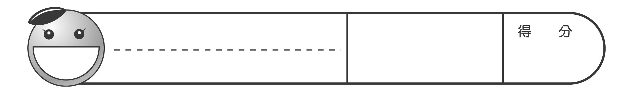
一、下圖下面塗色部分是扇形的，在□裡
打√，不是的打×。（2分）
․範圍：第8～廣二單元
6上

國小數學
第三次月考卷
六年 ____ 班 ____ 號

姓名 ______________

三
次
月
考
Ｂ
卷
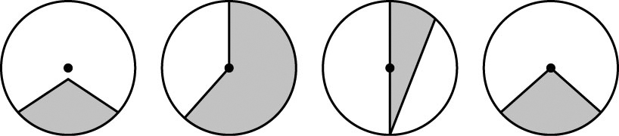
1. □ 2. □ 3. □ 4. □
2 比一比，在□裡填入＞、＜或＝。（4分）
1. ÷32 □ ×32 2. ÷ □ ×
3. ÷1 □ 4. ÷ □ ÷
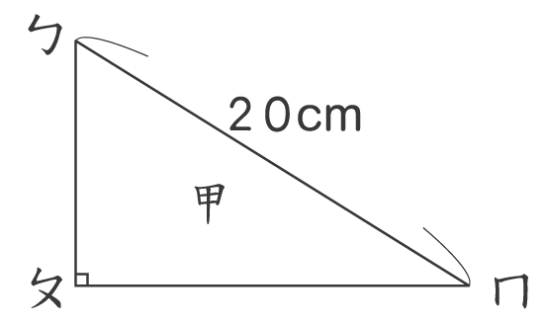
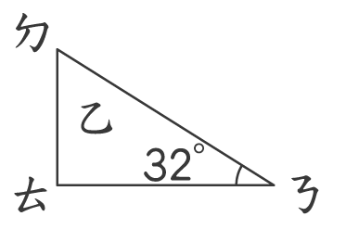
3 看圖回答問題15分
1.甲是乙的2倍放大圖。
(1)邊ㄅㄆ的對應邊是邊( )，角ㄇ的對應角是角( )。(2)角ㄅ是( )度；角ㄊ是( )度(3)邊ㄉㄋ是( )公分。
2. 有一塊長 3公尺、寬1.2公尺的長方形土地，那麼在它的 倍縮圖中：
(1)長是( )公尺，寬是( )公尺，周長是( )公尺。
(2)面積是( )平方公尺，是原來長方形土地面積的( )倍。
3
0
30 (km)
(1)由上面的比例尺可知道，圖上的1公分表示實際長度是( ) (2)這個比例尺的比值是( )。
4. 右圖是好玩遊樂場平面圖1格為1平分公分
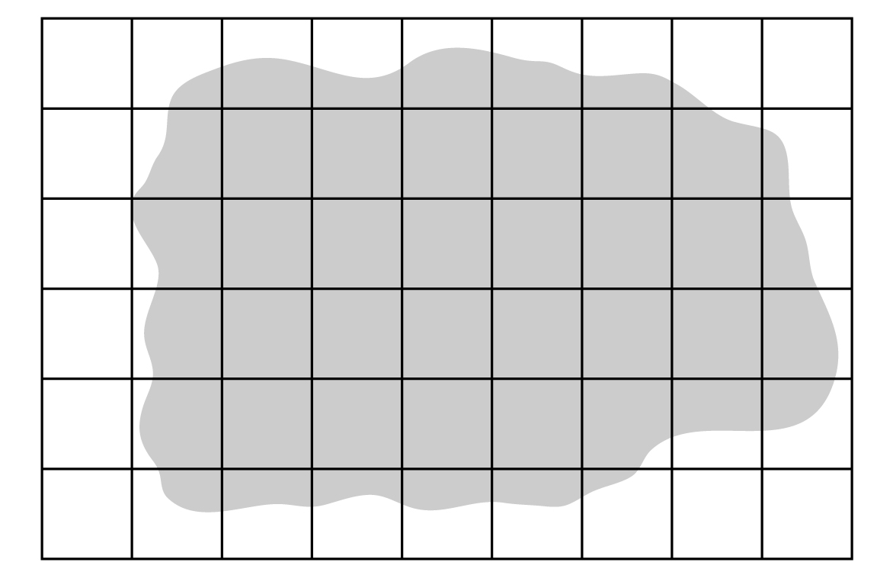
圖中有( )個完整的方格。
圖中有( )個不完整的方格。
把2個不完整的方格當作1個，好玩遊樂場的面積大約是( )平方公尺。
4.算算看（18分）
5.畫出左圖的2倍放大圖與倍縮圖（4分）
1. ÷18 | 2. 2÷1
3. ÷ | 4. 1÷3
5.16÷＝( ) | 6.÷÷＝( )

6. 下列各比例尺用比或比值該如何表示？在( )裡填入適當的代號。（8分）
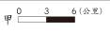 | (1)1：5000( )
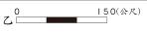 | (2)1300000( )
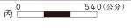 | (3)( )
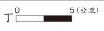 | (4)( )

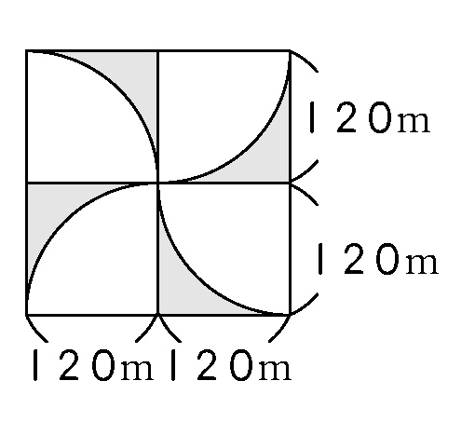
7.算出鋪色部分的面積(圓周率以3.14計算)(單位：公尺) (每題3分，共9分)
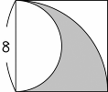
1. 2.

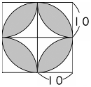
3.

寫出做法和答案。(每題4分，共40分)
1. 有一個長方形花圃，長為3公尺，而面積為平方公尺，請問此長方形花圃的寬為多少公尺？

2. 有甲、乙兩數，乙數是甲數的 倍，乙數是2，甲數是多少？

3.如下圖，水池旁邊都是草地，牛可以吃到的草地面積有多大？(圓周率以3.14計算)
水

15m
10m
12m

4.淑玲將一簍12公斤的柳橙，每公斤裝成一袋，全部裝完，最多可以裝多少袋？還剩下多少公斤？

5. 右圖中扇形的圓心角( )度，是 ( )圓。求扇形的周長是( )公分。
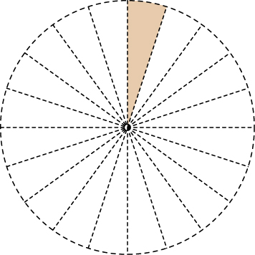
6. 圈出計算結果比大的算式。
÷ ÷ 1 ×
÷ ÷ 6 ×
7. 下圖是小華家附近的平面圖。
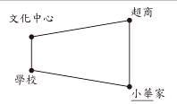
(1)這個地圖的比例尺是多少？

(2)小華從家裡出發，經過超商再到文化中心，實際上共經過多遠的距離？

8.紹華畫了一張社區平面圖，一條實際長1.5公里的筆直道路，畫在圖上的長度是3公分，這張圖的比例尺是多少？

9. 包水泥的重量是6公斤，一包水泥重多少公斤？

10. 有一條緞帶分成甲、乙兩段，甲段長公尺，乙段長3公尺。甲段的長是原來繩長的多少倍？

